Departamento de Ciencias de la Computación (DCCO)

Ingeniería en Software

Análisis y Diseño de Software NRC 15035

**“Reinas ESPE”**

**Especificación de Casos de Usos**

Versión 3.0

Presentado por: De Veintemilla Luca, Hernandez Dylan, Reyes Juan, Vargas Kevin

Director: Ing. Jenny Ruíz

**CASO DE USO GESTION DE ROLES:**

**Actores:**

Administrador, Juez

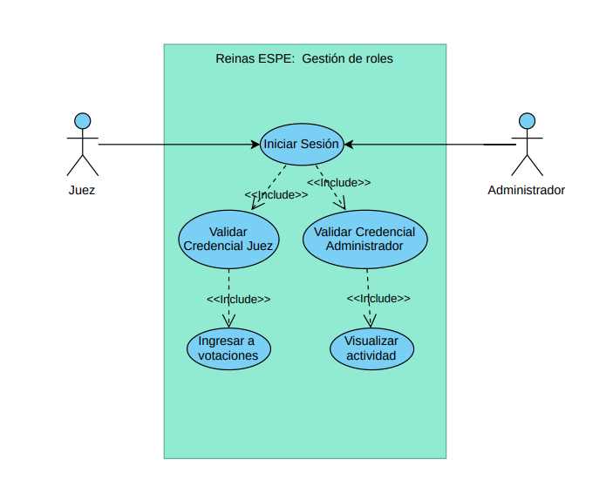

**CASO DE USO PROTOTIPO DE VOTACION:**

**Actores:**

Notario

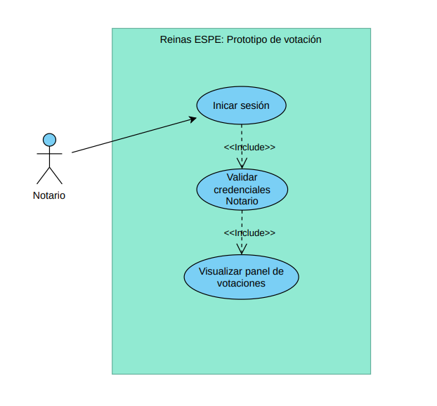

**CASO DE USO GESTIONAR PRODUCTOS:**